浙 江 科 技 学 院
实 验 任 务 书

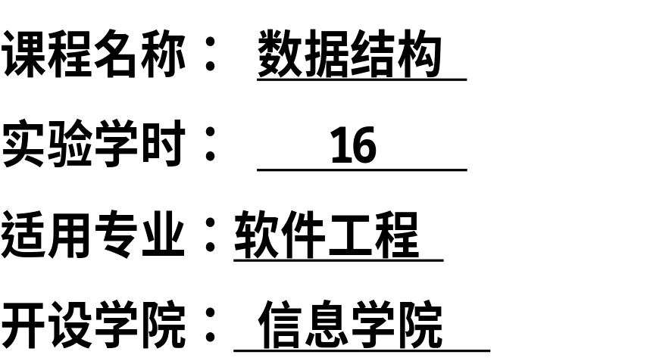
浙 江 科 技 学 院
20学年—21学年第1学期数据结构实验任务书
专业名称： 软件工程 实验学时： 4
课程名称：数据结构
实验题目：线性表的基本操作
实验目的：
1、掌握线性表的定义；
2、掌握线性表的基本操作，如建立、查找、插入和删除等。
实验内容：
定义一个包含学生信息（学号，姓名，成绩）的的顺序表和链表，使其具有如下功能：
(1) 根据指定学生个数，逐个输入学生信息；
(2) 逐个显示学生表中所有学生的相关信息；
(3) 根据姓名进行查找，返回此学生的学号和成绩；
(4) 根据指定的位置可返回相应的学生信息（学号，姓名，成绩）；
(5) 给定一个学生信息，插入到表中指定的位置；
(6) 删除指定位置的学生记录；
(7) 统计表中学生个数。

实验提示：
学生信息的定义：
typedef struct {
char no[8]; //8位学号
char name[20]; //姓名
int price; //成绩
}Student;

顺序表的定义
typedef struct {
Student *elem; //指向数据元素的基地址
int length; //线性表的当前长度
}SqList；

链表的定义：
typedef struct LNode{
Student data; //数据域
struct LNode *next; //指针域
}LNode,*LinkList;

实验要求：
(1) 程序要添加适当的注释，程序的书写要采用缩进格式。
(2) 程序要具在一定的健壮性，即当输入数据非法时，程序也能适当地做出反应，如插入删除时指定的位置不对等等。
(3) 程序要做到界面友好，在程序运行时用户可以根据相应的提示信息进行操作。
(4) 根据实验报告模板详细书写实验报告,在实验报告中给出链表根据姓名进行查找的算法和插入算法的流程图。
(5)源程序和实验报告电子稿交给班级课代表。顺序表的源程序保存为SqList.cpp，链表的源程序保存为LinkList.cpp，实验报告命名为：实验报告1.doc。源程序和实验报告压缩为一个文件（如果定义了头文件则一起压缩），按以下方式命名：学号+姓名.rar，如1170199120张家豪.rar。源程序和实验报告电子稿交给班级课代表。

浙 江 科 技 学 院
20学年—21学年第1学期数据结构实验任务书
专业名称： 软件工程 实验学时： 4
课程名称：数据结构
实验题目：哈夫曼编码译码算法的实现

实验目的：
1．掌握二叉树的定义；
2．掌握哈夫曼树和哈夫曼编码与译码算法的实现。
实验内容：
实现一个哈夫曼编码系统，系统包括以下功能：
(1) 字符信息统计：读取待编码的源文件SourceFile.txt，统计出现的字符及其频率。
(2) 建立哈夫曼树：根据统计结果建立哈夫曼树。
(3) 建立哈夫曼码表：利用得到的哈夫曼树，将各字符对应的编码表保存在文件Code.txt中。
(4) 对源文件进行编码：根据哈夫曼码表，将SourceFile.txt中的字符转换成相应的编码文件ResultFile.txt。
(5) 对源文件进行译码：根据哈夫曼码表，将对任意一个给定的由01组成的文件编码转换成相应的字符。
实现提示：
- 字符信息统计：
假设源文件SourceFile.txt中的字符只有大小写英文字母（同一个字母的大小写看作一个字符），则字符统计算法的实现过程可以归纳为：先定义一个含有26个元素的整形数组，用来存储各个字母出现的次数，最后还要排除其中出现次数为0的数组元素。
(2) 建立哈夫曼树：参考教材算法 ，补充函数Select的实现。
(3) 建立哈夫曼码表：参考教材算法 ，将编译表HC中的内容写到文件Code.txt中。
(4) 对源文件进行编码：依次读入文件SourceFile.txt中的字符 c，在编码表 HC 中找到此字符，将字符c转换为编码表中存放的编码串，写入编码文件ResultFile.txt中，直到所有的字符处理完毕为止。
(5)完成译码功能：对任意一个给定的由01组成的文件，根据哈夫曼码表翻译成由字符组成的源文件。
提示：
对文件进行译码的过程必须借助于哈夫曼树。具体过程是：依次读入文件的二进制码，从哈夫曼树的根结点（即HT[m]）出发，若当前读入0，则走向左孩子，否则走向右孩子。一旦到达某一叶子HT[i]时便译出相应的字符编码HC[i]。然后重新从根出发继续译码，直至文件结束。

实验要求：
(1) 程序要具在一定的健壮性，即当输入数据非法时，程序也能适当地做出反应。
(2) 程序要添加适当的注释，程序的书写要采用缩进格式。
(3) 待编码的源文件命名为SourceFile.txt，中，源程序保存为“Huffman.cpp”，实验报告命名为“实验报告2.doc”。将这三个文件压缩为一个文件，按以下方式命名：学号姓名.rar，如1170199120张家豪.rar。源程序和实验报告电子稿交给班级课代表。
。

浙 江 科 技 学 院
20学年—21学年第1学期数据结构实验任务书
专业名称： 软件工程 实验学时： 4
课程名称：数据结构
实验题目：图的最短路径算法的实现

实验目的：
1．掌握图的邻接矩阵的存储定义；
2．掌握图的最短路径（Dijsktra）算法的实现。 。
实验内容：
设计浙江科技学院的校园平面图，所含景点不少于8个。以图中顶点表示学校内各景点，存放景点的名称、景点介绍信息等；以边表示路径，存放路径长度信息。要求将这些信息保存在文件graph.txt中，系统执行时所处理的数据要对此文件分别进行读写操作。

1．从文件graph.txt中读取相应数据, 创建一个图,使用邻接矩阵表示图（算法6.1）；
2．景点信息查询：为来访客人提供校园任意景点相关信息的介绍；
3．问路查询：为来访客人提供校园任意两个景点之间的一条最短路径（算法6.10）。

选做内容（对文件进行操作，相应信息变化后，再次进行景点信息查询和问路查询时应该有所体现）
1. 修改一个已有景点的相关信息；
2. 增加一个新景点及其相关信息；
3. 增加一条新的路径；
4. 删除一个景点及其相关信息；
5. 删除一条路径。

实现提示：
1. 校园道路是双向通行的，可设校园平面图是一个带权的无向图，用邻接矩阵表示此无向网。

typedef struct{
char name[100];
char info[10000];
}VertexType; //顶点结构
typedef struct{
VertexType vexs[10];
int arcs[100][100];//邻接矩阵
int vexnum,arcnum;//顶点个数，边的个数
}MGraph; //图结构
2. 将图的顶点信息和边的信息用数据文件graph.txt存储，数据文件格式可以设置如下形式：
图中顶点数 边的数目
景点名称 景点信息
始点 终点 路径长度

如可以在文件graph.txt中存储以下数据：
8 15
女生宿舍 有南北两栋，24层，是北林最漂亮的宿舍楼
小南门 经由北林主路通往学校北门，交通便利
……
正门 主楼 80
正门 图书馆 400
……
程序运行的参考结果下图：

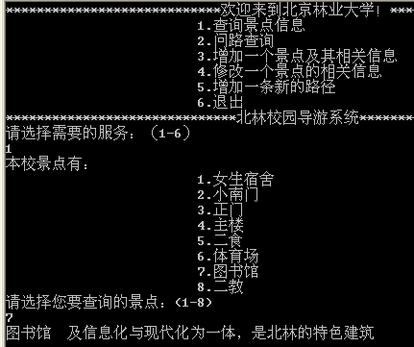

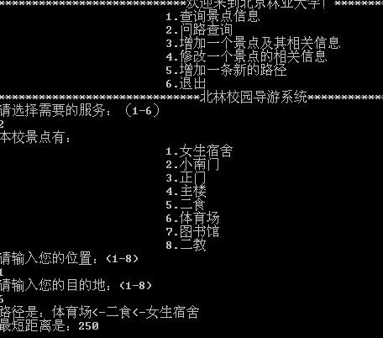
实验要求：
(1) 程序要具在一定的健壮性，即当输入数据非法时，程序也能适当地做出反应。
(2) 程序要添加适当的注释，程序的书写要采用缩进格式。
(3) 根据实验报告模板详细书写实验报告，在实验报告中给出校园平面图。
(4) 校园平面图中的校园景点信息保存在文件graph.txt中，源程序保存为“Graph_search.cpp”，实验报告命名为“实验报告3.doc”。将这三个文件压缩为一个文件，按以下方式命名：学号姓名.rar，如1170199120张家豪.rar。源程序和实验报告电子稿交给班级课代表。

浙 江 科 技 学 院
20学年—21学年第1学期数据结构实验任务书
专业名称： 软件工程 实验学时： 4
课程名称：数据结构
实验题目：学生管理系统的设计与实现

实验目的：
1．掌握重要的排序算法――直接插入排序和快速排序；
2．掌握折半查找算法。
3. 综合运用所学数据结构知识，提高解决实际问题的能力。
实验内容：
设计并实现一个学生管理系统，即定义一个包含学生信息（学号，姓名，成绩）的的顺序表，可以不考虑重名的情况，系统至少包含以下功能：
(1) 根据指定学生个数，逐个输入学生信息；
(2) 逐个显示学生表中所有学生的相关信息；
(3) 给定一个学生信息，插入到表中指定的位置；
(4) 删除指定位置的学生记录；
(5) 统计表中学生个数；
(6) 利用直接插入排序或者折半插入排序按照姓名进行排序；
(7) 利用快速排序按照学号进行排序；
(8) 根据姓名进行折半查找，要求使用递归算法实现，成功返回此学生的学号和成绩；
(9) 根据学号进行折半查找，要求使用非递归算法实现，成功返回此学生的姓名和成绩。

实验要求：
(1) 程序要添加适当的注释，程序的书写要采用缩进格式。
(2) 程序要具在一定的健壮性，即当输入数据非法时，程序也能适当地做出反应，如插入删除时指定的位置不对等等。
(3) 程序要做到界面友好，在程序运行时用户可以根据相应的提示信息进行操作。
(4) 根据实验报告模板详细书写实验报告。
(5) 源程序保存为Student.cpp，实验报告命名为：实验报告4.doc。源程序和实验报告压缩为一个文件（如果定义了头文件则一起压缩），按以下方式命名：学号姓名.rar，如1170199120张家豪.rar。源程序和实验报告电子稿交给班级课代表。

